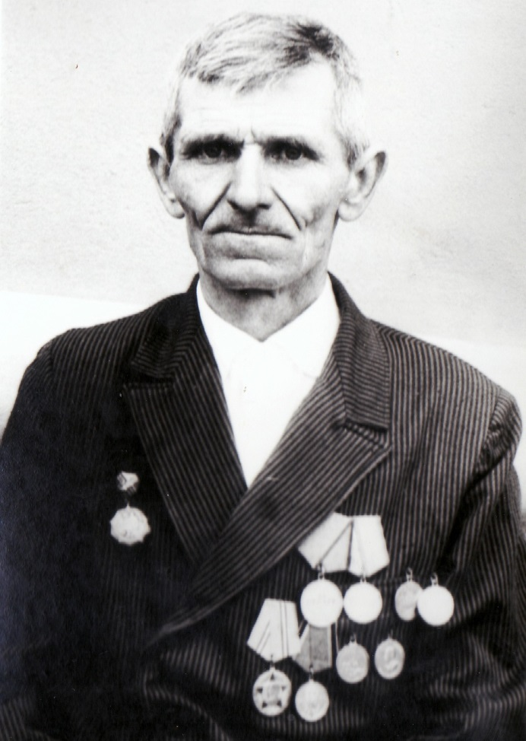

Васильченко
Николай Федорович
17.09.1917 г. – 04.12.1976 г.

